Nombre y apellidos:

PREGUNTA 1: Responde a las siguientes preguntas tipo test.

- ¿Qué tipos de objetivos pueden tener las empresas?
a. Objetivos sociales (RSE)
b. Objetivos económicos
c. Las dos son correctas
d. Ninguna de las anteriores es correcta

- En 2018, a nivel mundial, 1 de cada 5 smartphones vendidos es de marca Samsung. ¿Qué mide el porcentaje de ventas de la empresa sobre el total de ventas del mercado?
a. La rentabilidad de la empresa
b. La cuota de mercado
c. La cadena de valor
d. La localización de la empresa

- La gestión de la imagen de marca y el desarrollo estratégico de las 4Ps (product, price, promotion and placement), ¿en qué plan de actuación se ve reflejado?
a. Plan de Producción, desarrollado por el departamento de producción
b. Plan de Marketing, desarrollado por el área comercial o de marketing
c. Plan de Organización y RRHH, desarrollado por el departamento de recursos humanos
d. Plan Económico-Financiera, desarrollado por el departamento financiero de la empresa

- ¿Cuál de los siguientes factores no es decisivo a la hora de localizar una empresa industrial?
a. Visibilidad del local
b. Disponibilidad y coste del terreno
c. Infraestructuras, transportes y comunicaciones
d. Acceso a materias primas y otros suministros

- Dentro de los componentes de la empresa, la organización interna o la imagen pública pertenecen a:
a. Elementos materiales
b. Elementos inmateriales
c. Elemento humano
d. El entorno

- La contaminación, el agotamiento de recursos o el desempleo son ejemplos de:
a. Costes sociales
b. Costes variables
c. Costes fijos
d. Costes de oportunidad

- El slogan, logo y la imagen corporativa es propia del:
a. Área de Finanzas
b. Área de Recursos Humanos
c. Área de Marketing
d. Todas las anteriores

BIEN | MAL | SC

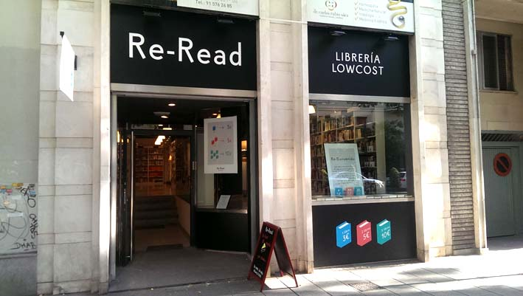
PREGUNTA 2: La empresa Re-Read SL es una empresa dedicada a la venta de libros de segunda mano. Cuenta con más de 25 locales repartidos por las principales ciudades de España, también con presencia en Gijón. Se estima que en ella trabajan unas 100 personas. El modelo de negocio trata de combinar la rentabilidad económica con el fomento de la lectura.

a) Clasifica la empresa según los diferentes criterios vistos: tamaño, sector económico, ámbito geográfico, función básica, propiedad de capital y forma jurídica
b) Si tuvieses que asesorar a esta empresa para abrir una tienda en una ciudad, ¿dónde le recomendarías hacerlo? ¿Qué factores justifican esta localización?
c) ¿Qué estrategia competitiva crees que está aplicando esta empresa? Explica en qué consiste e indica si conoces alguna otra estrategia competitiva
d) Señala tres factores del entorno que condicionen la actividad de la empresa y especifica si se trata del entorno genérico o específico. Comenta muy brevemente cómo le afectan

PREGUNTA 3: Conocemos la siguiente información, correspondiente al mes de febrero, de una tienda de libros Re-Read Gijón, dedicada a la venta de libros de segunda mano:
- Número de libros vendidos = 2.000
- Precio de venta al público = 3€
- Coste para la empresa de cada libro = 0,25€
- Coste del alquiler del local = 550€ / mes
- Coste salarial empleados = 2.350 € / mes
- Coste de los suministros = 75€ / mes
- Coste de publicidad = 25€ / mes

a) Identifica cuáles son los costes de la empresa e indica si son fijos o variables
b) Calcula el beneficio mensual de la librería
c) Si a finales de año tiene unos beneficios de 17.500€ y estima que la inversión realizada es de 43.200€: Calcula la rentabilidad

